|  |  |  |
| --- | --- | --- |
|  | Available online at www.sciencedirect.com |  |
|  |
| AASRI Procedia 3 ( 2012 ) 284 – 290 |

�

��������������������������������������������������������������

������������������������������������������������������������

����������������������������������������������������������������

����������������������������������������������������������������������������������������

�

���������

���� ������ ����� ���������� ��� �������� ����� ����� ���� ����� �������������� �������� ������� �������������� ��� ����� ������� �����������������������������������������������������������������������������������������������������������������������������������������������������������������������������������������������������������������������������������������������������������������������������������������������������������������������������������������������������������������������������������������������������������������������������������������������������������������������������������������������������������������������������������������������������������������������������������������������������������������������������������������������������������������������������������������������������������������������������������������������������������������������������������������������������������������������������������������������������������������������������������������������������  
�  
�����������������������������������������������������������[������������������](http://creativecommons.org/licenses/by-nc-nd/3.0/)��������������������������Selection and/or peer review under responsibility of American Applied Science Research Institute���������������������������  
�  
������������������������������������������������������������������������������

����������������

��������������������������������������������������������������������������������������������������������������������������������������������������������������������������������������������������������������������������������������������������������������������������������������������������������������������������������������

�

�  
����������������������������������������������������  
�����������������������������������

2212-6716 © 2012 The Authors. Published by Elsevier B.V. Open access under [CC BY-NC-ND license.](http://creativecommons.org/licenses/by-nc-nd/3.0/) Selection and/or peer review under responsibility of American Applied Science Research Institute doi: 10.1016/j.aasri.2012.11.046

*Xiaoting Li et al. / AASRI Procedia 3 ( 2012 ) 284 – 290*  285

����� ���� ��� ���� ��������� �������� ������ ������������� ���� ���������� ���� ���� ��������� �������� ��������� ������������� ������ ��������� ��������� �������� ��� ����� ������ ���� �������� ���� �������������� ��������������� �����������������������������������������������������������������������������������������������������������������������������������������������������������������������������������������������������������������������������������������������������������������������������������������������������������������������������������������������������������������������������������������������

������������������������������������������������������������������������������

������������������������������

������������������������������������������������������������������������������������������������������������������������������������������������������������������������������������������������������������������������������������������������������������������������������������������������������������

��������������������������������������

�������������������������������������������������������������������������������������������������������������������������������������������������������������������������������������������������������������������������� ���� ��������� ����� ����������� ������ ��� ������ ����� ���� ������� ������� ���� �������� ���� ������������������������������������������������������������������������������������������������������������������������������������ ���� ������ ������� ��� ����� ��� ��������� ��������������� ����� ����� ���� ���� ���� ���� ����������������� ��� ���������� ���� ����������� ��� ���� ����� ����� �������� ���� ������������ ��� ��������� �������� ��� ������������� ����� ��� ����� �������� ���� ������ ��� ���� ����������� ������ ��� ������������ ���� ���� ��� ���� ���������������������������������������������������������� ������������������������������������������������������������������� ��� ������� ��� ���������� ����������� ������ ��������� ��� �������� ���� ��� ��������� ������������� �������������������������������������������������������������������  
 ��� ���� �������� ������ ��� �� �������� ��������� �������� ���� ������� ���������� ���� ���� ����������� ���������������������������������������������������������������������������������������������������������������������������������������������������������������������������������������������������������������������������������������� ����� ����� ���������� ������������� �������������� ��� ��� ����� ���������� ��� ���� ������������� �������� ����

|  |
| --- |
| ���������������������������������������������������������������������  ��� |

����������������������������������������������������������������������

286  *Xiaoting Li et al. / AASRI Procedia 3 ( 2012 ) 284 – 290*

��������������������������������������

���������������������������������������������������������������������������������������������������������������� ��������� ���� ��������� ������������ ����� ����� ��� �������� ��� ���� ������ �������� ��� ������� ���������� ��������������������������������������������������������������������������������������������������������������������� �������� ��������� ��� ������������ ������������ ���� ������ ������� �������� ��������� ���� ������� ���� �����������������������������������������������������������������������������������������  
 ���������������������� ��������������������������������������������������������������������������������� ����������� ����� ��������������� ���������� ��������� ���� ���� ������ ������ ���������� ��� ���� ������� ���������� ���������������������������������������������������������������������������������������������������������������������������������������������������������������������������������������������������������������������������������������������������������������������������������������������������������������������������������������������������������������������������������������������  
 ���� ���������� ��� ���� ����� ����� ������� ������� ��� ������ ������ ���������� ������ ������� ����������� ��������������������������������������������������������������������������������������������������������������������������� ������������������������������������������ ����������������������������� ����������������������������������������������������������������������������������������������������������������������������������������������������������������������������������������������������������������������������������������������������������������������������������������������������������������������������

������������������

������������������������������������������

����������������������������������������������������������������������������������������������������������������������������������������������������������������������������������������������������������������������������������������������������������������������������������������������������������������������������������������� ���� ���������� ���� ����� ���������� �������� ���� ���� ������������� ��������� ������������ ��� ���� ���������� ����������������������������������������������������������������������������������������������������������������� ��� ���� ������������ ���� �������� ���� ��� �������� �� ���������� ���� ����� ������� ����������� ������ ������������������������������������������������������������������������������������������������������������������������ ������������� ��������� ������������� ���� ���������� ������ ����������� ������������ �������������� �����������������������������������������������������������������������������

|  |
| --- |
| ������ |

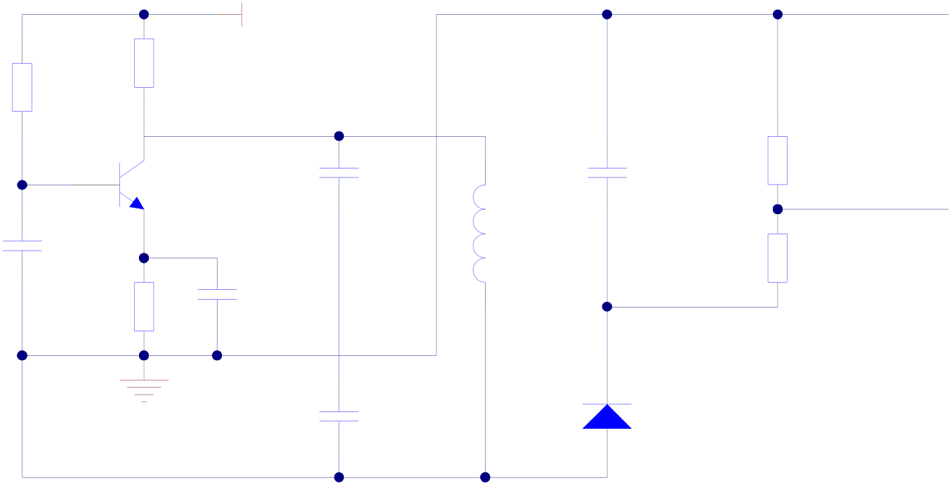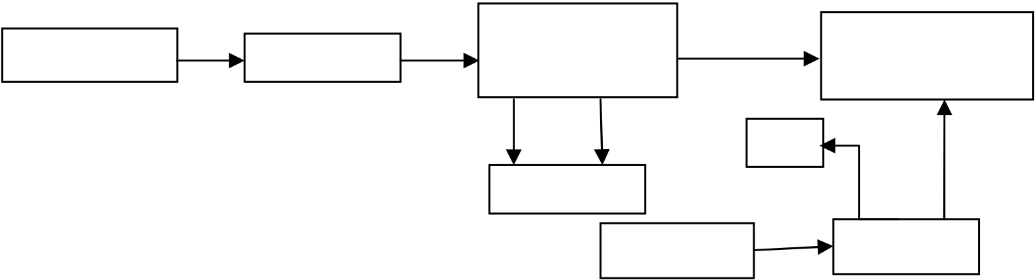

|  |  |  |  |  |  |  |  |  |
| --- | --- | --- | --- | --- | --- | --- | --- | --- |
| �� | �� | *Xiaoting Li et al. / AASRI Procedia 3 ( 2012 ) 284 – 290* | | | �� | � | � | 287 |
| ��� | | |
| �� |
| ���� |
| �� | �� | �� | �� | | ���� | � |
| ����� | �� | ��� |
| �� |
| �� | | | ���� |
| ���� |
| ���� | | |
| �� |
| �� | ������ | |

�����

� �

�����������������������������������������������������������������������������������������������������������������������������������

|  |  |  |  |  |  |  |  |
| --- | --- | --- | --- | --- | --- | --- | --- |
| � | �������������� | ������ ����� | � | ���� | ������������������ | | � |
| � | ���������������� |
| � |
| � |
| ������������� |
| � | ���������������� | |
| � | �������� | � | �� |
| � |
| � |
| � |
| � | ���������� | ������������ | |

��������������������������������������������������

���������������������

����������������������������������������������������������������������������������������������������������������������� ��� ������� ������ ����� ����� ��� �������� ����� ���� �������� ���������� ��� �� �������� ������� ��������������������������������������������������������������������������������������������������������������������������������������������������������������������������������������������������������������������������������������������������������������������������������������������������������������������

|  |  |  |  |  |  |  |  |  |  |  |  |  |
| --- | --- | --- | --- | --- | --- | --- | --- | --- | --- | --- | --- | --- |
| � | � | � | ��������������� ���  ��� ��� ����������� | � | � | � | � | � | � | � | � | ���� |

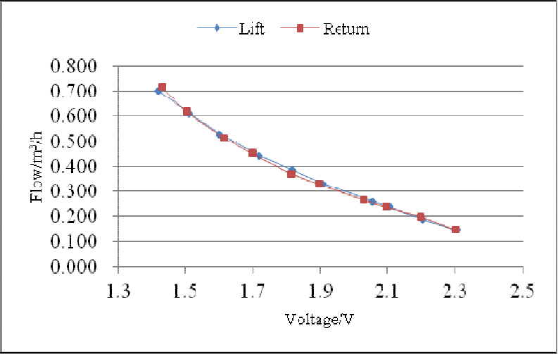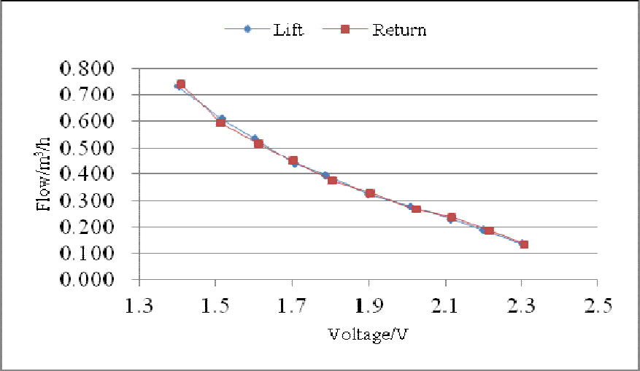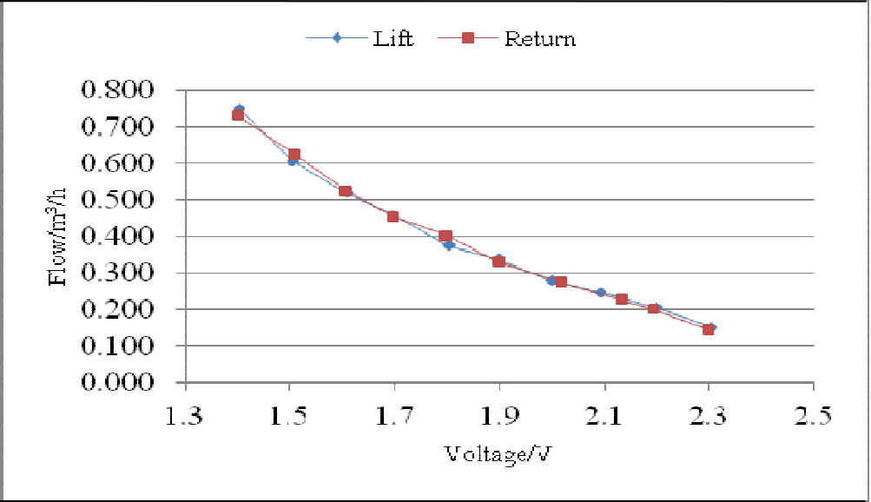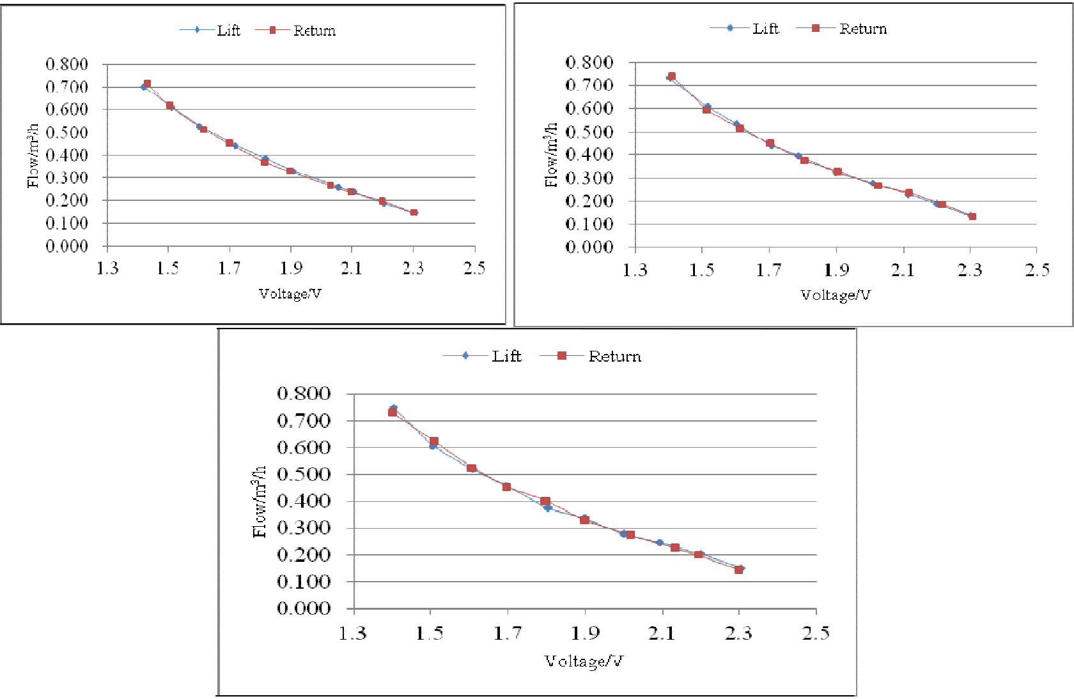

288  *Xiaoting Li et al. / AASRI Procedia 3 ( 2012 ) 284 – 290*

����������������������������������������������������������������������������������������������������������������������������������������������������������������������������������������������������������������������������������������������������������  
 �

� ��

�

�������������������������������������������������������������������������������������������������������������������������������������������������������������������������������������������������������������������������������������������

��������������������������������������������������������������������������������������������������������������������������������������������������������������������������������������

|  |  |  |  |  |  |  |  |  |  |  |  |  |  |  |  |  |  |  |
| --- | --- | --- | --- | --- | --- | --- | --- | --- | --- | --- | --- | --- | --- | --- | --- | --- | --- | --- |
| � | �������� | � | � | � | �� ���� | � | � | � | �� ���� | � | � | �� ���� | �� | � | � | � | ����� | ���� |

���������������������������������������������������������������������������������������������������������� �������������������������������������������������������������������������������������������������������������������������������������������������������������������������������������������������������������������������������

|  |  |  |  |  |
| --- | --- | --- | --- | --- |
| ���������� |  | ���������������������������������� |  | ������������������������������������������������������ |

���������������������������������������������������������������������������������������������������� �

|  |  |  |
| --- | --- | --- |
| *Xiaoting Li et al. / AASRI Procedia 3 ( 2012 ) 284 – 290* | | 289 |
| � | � |

�������������������������������������������������������������������������������������������������������������������

|  |
| --- |
| � |

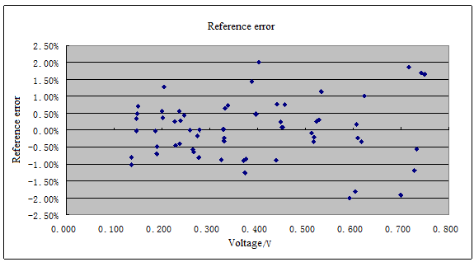�

��������������������������������������������������������������������������������

���������������

������������������������������������������������������������������������������������������������������������������������������������������������������������������������������������������������������������������������������������������������������������������������������������������������������������������������������������������������������������������������������������������������������������������������������������������������ ������� ��� ���� ������ ���������� ���� �������� ���� ������������ ��������� ��� ���� ����������� ���������� ����

290  *Xiaoting Li et al. / AASRI Procedia 3 ( 2012 ) 284 – 290*

��������� ������ ��� ���� ������������ ������� ��� ���������������������� ���� ���������� ������� ��� ������

�������������������������������������������������

�����������������

����� ����� ���� ���������� ��� ���� �������� �������� ����������� ��� ������ ������������ �������� ����������������������������������������������������������������������������������������������������������������������������������������������������������������������������

�����������

����������������������������������������������������������������������������������������������������������������  
��������������������������������������������������������������������������������������������������������������  
���������������������������������������������������������������������  
������������������������������������������������������������������  
���������������������������������������������������������������������������������������������������������������������������������  
���������������������������������������������������������������������������������������������  
���������������������������������������������������������������������������������������������������������